Нейропланшеты представляют собой специальные игровые панели, изготовленные из экологически чистого материала — фетра. Они предназначены для развития сенсорных ощущений, мелкой моторики, воображения и креативности ребенка.

Преимущества нейропланшетов:
1. Развитие тактильных ощущений: фетр мягкий и приятный на ощупь, стимулирует нервные окончания пальцев, улучшая восприятие мелких деталей.
2. Стимуляция зрительного восприятия: яркие цвета и разнообразные формы способствуют развитию цветовосприятия и формированию пространственного представления предметов.
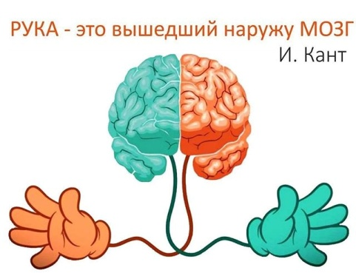
3. Создание положительного эмоционального фона: игры с нейропланшетом приносят радость детям, способствуя установлению доверительных отношений между воспитателем и малышами.

4. Формирование уверенности в себе: успех в выполнении несложных заданий повышает самооценку ребёнка и мотивирует его на дальнейшие достижения.
Почему именно фетр?
Фетр обладает рядом особенностей, которые делают его идеальным материалом для нейропланшетов:
- Мягкость и безопасность материала позволяют ребёнку свободно взаимодействовать с ним без риска повреждений.
- Эластичность позволяет фиксировать элементы надёжно, обеспечивая устойчивость конструкции даже при активных движениях малыша.
- Простота ухода: фетр легко чистится и моется, сохраняя свежесть и яркость красок долгое время.
- Простота хранения: Фетровые игрушки компактны и легко сворачиваются, позволяя хранить большое количество элементов без лишнего беспорядка.
- Экологичность: фетр изготовлен из натуральных волокон, не вызывает аллергических реакций и абсолютно безопасен для здоровья ребёнка.
- Долговечность: качественно выполненные изделия прослужат долго благодаря прочности и износостойкости материала.

Таким образом, использование нейропланшетов способствует гармоничному развитию малышей, стимулируя одновременно зрение, осязание, мышление и эмоции. Эти уникальные инструменты становятся незаменимым помощником для всех заботливых родителей и воспитателей, стремящихся обеспечить своим воспитанникам наилучший старт в познании окружающего мира.

1. Игры с нейропланшетами на ориентировку цвета. Цель: Учим детей работать двумя руками, ориентируясь на цвет. Закрепляем основные цвета: жёлтый, красный, зелёный, синий.
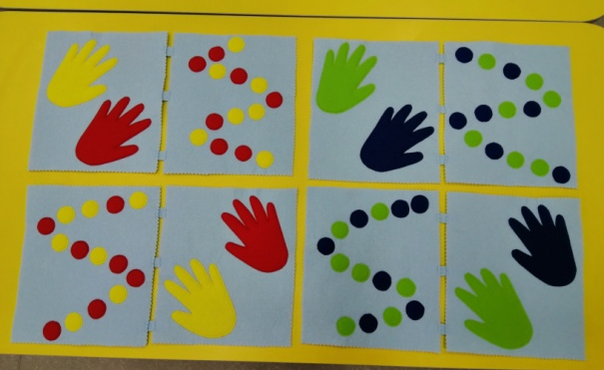
Эти Упражнения способствуют одновременной работе обеих полушарий мозга и развитию межполушарных связей, развитию мелкой моторики рук, координация глаз и рука!
2. Игры с нейропланшетами на знакомство с жилищем диких животных в лесу. Цель: Закрепить умение называть жилище диких животных. Используя фрутокрышки, прокладывать дорожку для медведя и белочки к своим домикам. Учить выкладывать дорожки определённым цветов (синим или красными фрутокрышками), выполняя одновременно двумя руками.
Муниципальное автономное дошкольное образовательное учреждение «Детский сад № 66»
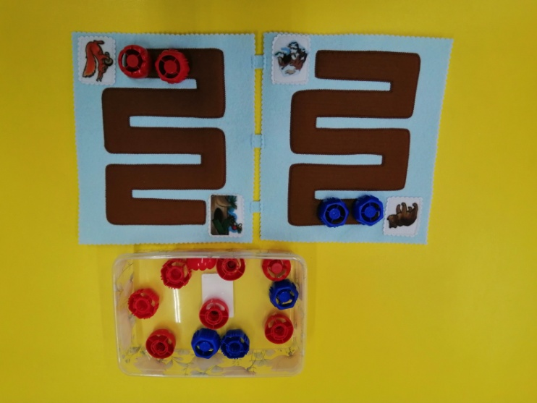

3. Игры с нейропланшетами на умение выстраивания дорожки из цветов. Цель: учить детей выставлять дорожку из цветочков. Учить выкладывать цветочки одновременно двумя руками. А также выкладывать разные дорожки: из розовых цветов и из голубых цветов.
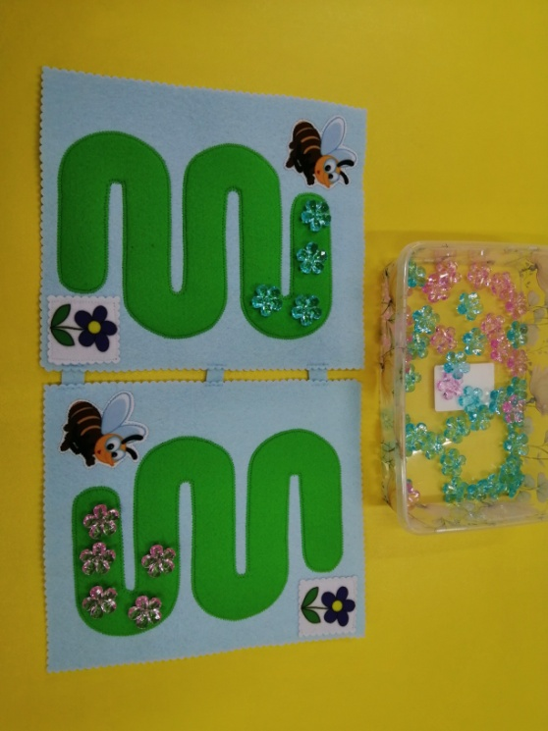

Игры с нейропланшетами
в работе воспитателя с детьми раннего возраста

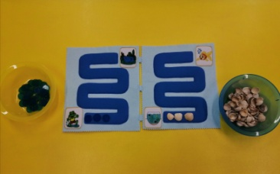
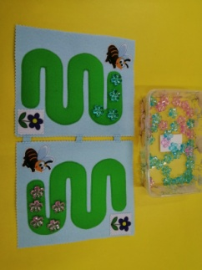
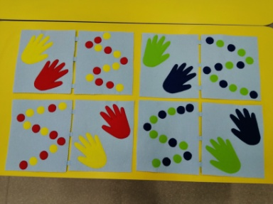
4. Игры с нейропланшетами на умение выстраивания дорожек из камешек и ракушек. Цель: Закрепить умение называть жилище морских обитателей (лягушки и рыбки). Учить выкладывать камешки и ракушки одновременно двумя руками.

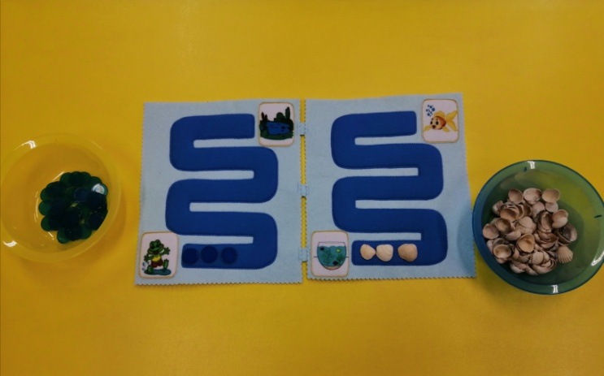
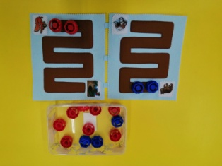
Подготовила: Сафонова Татьяна Александровна, воспитатель 1 младшей группы

